南港発電所更新計画
対象事業の概要及び手続きの流れについて

１ 対象事業の概要

事業名称 | 南港発電所更新計画
事業実施場所 | 大阪市住之江区南港南７丁目３番８号
事業者 | 関西電力株式会社
事業の種類 | 火力発電所の設置 （環境影響評価法 第一種事業）
事業の規模 | 出力 186.3万キロワット
事業の概要 | 既存の南港発電所の敷地内で最新鋭の高効率GTCC（ガスタービン及び汽力のコンバインドサイクル発電方式）に設備更新する事業
実施根拠 | 環境影響評価法

事業計画地等の位置図
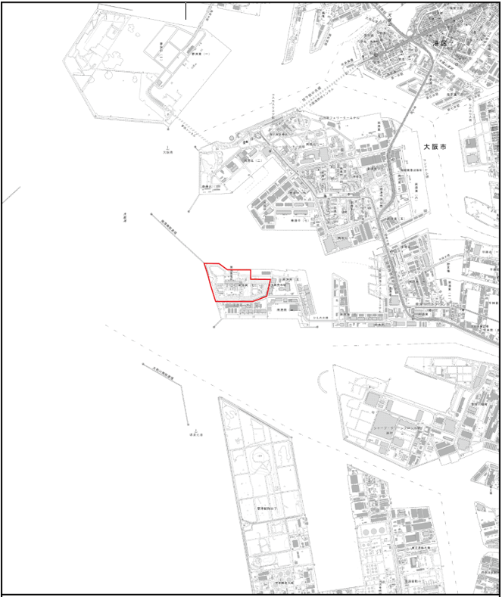
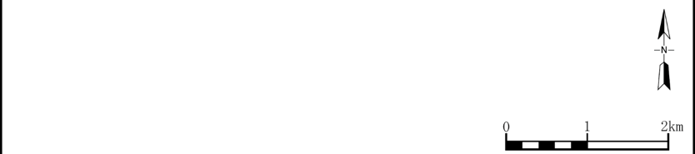

凡例□：事業計画地

